8. Paños y objetos liturgicos
PAÑOS O LIENZOS Y VASOS SAGRADOS U OBJETOS LITÚRGICOS
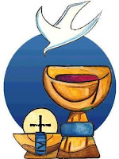

Vasos sagrados, es el nombre genérico que se da al cáliz y a la patena para la celebración de la Eucaristía.Por extensión también se llaman así a los diversos recipientes que se utilizan en la celebración litúrgica:copones, crismeras, custodias, vinajeras, tecas, etc.

Deben estar confeccionados de materiales sólidos, preferentemente irrompibles e incorruptibles, que seconsideren nobles según la estima común de cada región. Los vasos sagrados de metal oxidable deben irdorados en su parte interior, pero los de metal inoxidable no requieren ningún baño de oro.

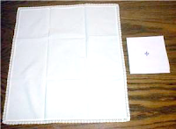
El Corporal:(Del latín corporalis, referente al cuerpo) Es el lienzo bendecido y cuadrado de lino blanco, de 30 x 30 cm. doblado en tres a lo largo y en tres a lo ancho. El celebrante lo extiende sobre el altar durante la Misa, colocando el Cáliz y la Patena. Sobre él descansa siempre el Copón que contiene el Santísimo Sacramento. También se apoya sobre él la custodia o el copón en la exposición del Santísimo Sacramento. Nos recuerda al Santo Sepulcro, que guardo por tres días el cuerpo del Señor. Su mismo nombre nos indica que toca el cuerpo de Jesús.


El Purificador:(Del latín purificatorium, que purifica) Es un paño de 30 x 30 cm., doblado en tres a los largo y en dos a los ancho, sirve para limpiar o purificar la patena, el cáliz, el copón o el portaviático, y sirve también al celebrante para limpiarse los labios o los dedos después de la comunión. Suele tener una cruz bordada o estampada en el centro. Una vez usado, debe tratarse con mucho cuidado hasta que haya sido lavado, porque lo más seguro es que hayan quedado impregnadas las especies consagradas (hostias y/o vino).

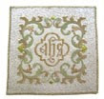

La Palia: Es un paño o lienzo rígido y reforzado, de 15 x 15 cm., forrado en tela blanca y lisa por un lado y bordada o adornada por el otro. Sirve para tapar el cáliz y la patena, cuando contiene vino consagrado o no, para evitar la contaminación externa. La palia es cuadrada y suele llevar entre ambas telas un cartón. Antes se utilizaba también la hijuela (que era una palia más pequeña) desde el ofertorio, hasta la comunión.
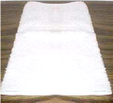

El Manutergio:(Del latín manus, mano, y tergere, enjugar, secar) Es el lienzo con que el celebrante se seca las manos después del lavabo de las manos al terminar la presentación de las ofrendas. Se le reconoce fácilmente porque lleva siempre una cruz en el extremo derecho. Algunas veces, se utiliza una toalla blanca, no muy grande, y así se muestre el real sentido del lavabo.

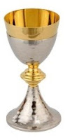
El Cáliz:En griego "poterion", significa vaso en forma de copa para beber, que ya era común en tiempos del Señor Jesucristo. Es la copa en la que se coloca el vino con el poquito de agua que se ha de consagrar en la Misa.Desde muy antiguo ha tenido un uso común y un sentido simbólico: Cáliz del dolor (Mt 20, 22; 26, 39), Cáliz de la ira (Is 51, 17; Ap 16, 19); Cáliz de bendición (Sal 15, 5). Las primeras generaciones de cristianos utilizaban el cáliz para comulgar con la Sangre de Cristo, así lo dice Pablo en 1 Cor 10, 16.21. El cáliz eucarístico es el vaso sagrado por excelencia. El material del cáliz debe ser sólido, noble, que no absorba los líquidos.

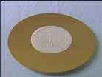

La Patena: Es el objeto redondo, de metal u otro material, donde se coloca la hostia grande que se ha de consagrar.En los primeros siglos era un recipiente profundo no tan estilizado como ahora. Esto se debía a que todos comulgaban de este recipiente, junto con el cáliz, la patena es un vaso sagrado.

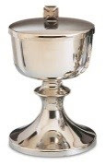

El Copón:Llamado también "píxide" o "pixis". El copón (copa grande) es el vaso sagrado que se usa para distribuir la comunión a los fieles y para conservar el Cuerpo de Cristo en el Sagrario.Ha tenido formas distintas desde una cesta, hasta la copa en su forma actual. Debe ser de material sólido, hermoso y digno. Es preferible que sea de metal, si es posible, plateado o dorado. Se debe evitar utilizar cualquier cesto o recipiente para la reserva eucarística.

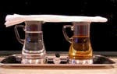

Las vinajeras:Son dos pequeñas jarritas en las que se pone el vino y el agua necesarios para la Misa. El sacerdote mezcla con el vino unas gotas de agua. Las vinajeras son de cristal o vidrio, por razón de limpieza y para que el sacerdote pueda identificar el agua y el vino. Pueden ser de plata, bronce o estaño.

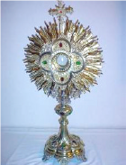

La Custodia u Ostensorio: Se utiliza para la exposición del Santísimo Sacramento para la adoración pública de los fieles.Generalmente alrededor de la Eucaristía se representan rayos que simbolizan las gracias conferidas a los que adoran.

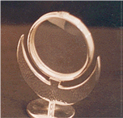

EL Viril o luneta: Es una cajita redonda de vidrio digno en que se coloca el Santísimo para ponerlo en la Custodia, para la exposición.

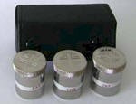Las crismeras:(Crisma = del griego chrío, ungir; y de Cristo: el Ungido) Son tres:
1. El Óleo de los Enfermos. Que sirve precisamente parael sacramento de la Unción de los Enfermos. Es símbolode vigor y fortaleza.
2. El Santo Crisma. Que sirve para los Sacramentos delBautismo y la Confirmación, la Consagración deObispos, Iglesias y Vasos Sagrados. Es símbolo dealegría, riqueza y excelencia de los dones del EspírituSanto.
3. El Óleo de los Catecúmenos. Que sirve para elSacramento del Bautismo y para la Consagración de losSacerdotes.
La bendición de los Santos Óleos se hace el Jueves Santo,la hace el Obispo, rodeado de Sacerdotes. Los Santos Óleosse preparan con aceites de olivos.

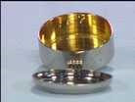

El Portaviático: Es una cajita circular, sirve para llevar las Santa Comunión a los enfermos y ancianos. (Es recomendable que los Ministros Extraordinarios de la Comunión usen corporal para su ministerio y purificador)

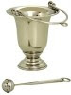

El Acetre o Calderilla y el Hisopo: (Del árabe satl, vasija con asa) Ambos se utilizan para la aspersión durante la Misa (en el Acto Penitencial) y las diferentes bendiciones.Es similar a una jarra, pero con una gran manilla para su manejo. Puede ser de cristal o de metal y en su interior tiene al agua bendita. Esta agua se bendice en la Vigilia Pascual o en la ocasión según se necesite. El agua bendita se emplea en muchas ocasiones: Bautizos, Domingo de Ramos, funerales, y en casi todas las bendiciones de personas, lugares y cosas.

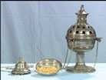
Incensario o Turíbulo: (Del latín incensare, quemar, incensar) El Incensario es un braserillo metálico suspendido por unas cadenas y con una tapa en cuyo interior se quema el incienso y se utiliza para incensar.
El Incienso es una resina que produce un agradable aroma al arder. El incienso es utilizado para manifestar la adoración. El incienso simboliza la oración que sube hasta Dios. Se guarda en la naveta.

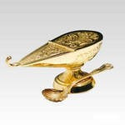
La Naveta:(Del latín navícula, como nave, embarcación)Es el recipiente donde se echa el incienso y el que se ofrece al sacerdote cuando hay que incensar. ¿Cuándo se inciensa en la Misa?

- Al principio. Tras el beso al altar del sacerdote.
- Al Evangelio. Cuando comienza el Aleluya.
- A las ofrendas. Después de su bendición.
- Al sacerdote y al pueblo. Tras las ofrendas.
- Al Señor. Tras la consagración de las especies.
- A la imagen de la Virgen. Si hay canto final.

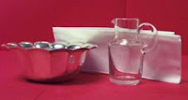
Lavabo.(Del latín lavabrum, bañera)Se le atribuye este nombre a lo que vulgarmente llamamos la jarra con el lavatorio, ya que es la primera palabra de la oración dicha por el sacerdote en la Misa cuando se lava las manos, después de ofrecer el pan y el vino.Muchas veces el lavabo consta de una jarra y un platillo pequeño, que se usa para recibir el agua que se vierte sobre los dedos del sacerdote durante el lavabo. Pero también puede ser solo un platillo con agua en su interior, en donde el sacerdote untará sus dedos, sin necesidad de una jarra. En ambos casos, el lavabo debe ir acompañado del manutergio o toalla para secar las manos.

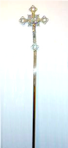
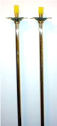La Cruz Procesional: Que se lleva al inicio de una procesión, por ejemplo para una celebración solemne.Tal como lo dice su nombre, es una cruz que se utiliza en procesiones, y en las celebraciones litúrgicas importantes. Esta cruz puede ser de madera o metálica, y habitualmente corresponde a un crucifijo con una base inferior larga, para que al ser llevada por los acólitos pueda ser divisada por todo el pueblo reunido.

Esta cruz procesional, debiera ser acompañada, ojalá por dos ciriales, uno a cada lado, para así resaltar y dar fiel testimonio de que es la prueba más impresionante del amor de Cristo hacia los hombres.

Algunas veces se puede usar como cruz procesional una simple cruz de madera, como porejemplo, la cruz de la nueva evangelización.

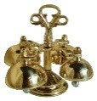

Las campanillas: Sirven para llamar la atención de los fieles y para recordarles los momentos solemnes en la Santa Misa, como en la consagración o durante el gloria de la Vigilias Pascual.

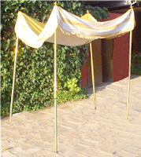

El Palio: (Del latín pallium, manto, colgadura)Es un toldo de forma rectangular, con cuatro palos que ayudan en su correcta extensión, que se utiliza para la procesión con el Santísimo Sacramento en la Solemnidad de Corpus Christi.

Es de color blanco o dorado, y es llevado por cuatro o más personas que acompañan a un ministro, quien se ubica al interior de este.

Antiguamente, también se usaba para acompañar en las procesiones y proteger de las lluvias o el sol al ministro que portaba las Sagradas Formas.

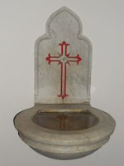
El Agua Bendita: En muchos templos se pone a la entrada, para que las personas con ella se hagan la señal de la cruz, recordándoles que entran a la Casa de Dios a celebrar como bautizados, es decir como Sacerdotes, Profetas y Reyes, como miembros del Pueblo de Dios. Se usa también el la Misa durante el acto penitencial con la aspersión, preferentemente en los tiempos litúrgicos de Adviento y Cuaresma

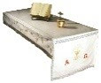

Los manteles del altar: Son lienzos que cubren el altar y caen por los lados. Sus colores varían de acuerdo a los tiempos litúrgicos.

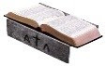

El Atril: Sirve para colocar abierto el Misal y así facilitarle al celebrante su uso durante la Misa.

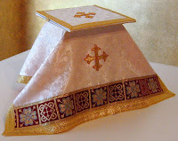El Cubrecáliz - Bolsa de los corporales: Servían para cubrir el cáliz y guardar los corporales; se utilizaban de acuerdo a los tiempos litúrgicos. El primero era de la misma tela de la casulla. (en algunos lugares todavía se usan).

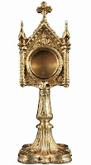

Relicario: Donde se guardan las reliquias de los santos para la veneración de los fieles.

COMO PREPARAR EL CÁLIZ

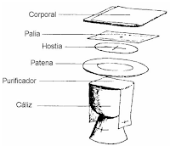

9. Vestiduras litúrgicas
VESTIDURAS LITÚRGICAS

Es el nombre genérico de los vestidos que revisten los ministros sobre los trajes civiles o los hábitos religiosos durante las celebraciones litúrgicas. Los distintos vestidos tienen una función pedagógica ya que sólo sirven para distinguir las diversas categorías de ministros y para indicar el carácter festivo de cada celebración y, sobre todo, para hacer comprender que se está realizando una acción sagrada.

LOS VESTIDOS DE LOS MINISTROS: HISTORIA

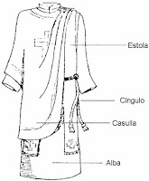Ya en la liturgia de los judíos se concedía importancia a veces exagerada a los vestidos de los celebrantes. Se veía en ellos un signo del carácter sagrado de la acción, de la gloria poderosa de Dios y de la dignidad de los ministros. Así se describen, por ejemplo, los ornamentos litúrgicos de un sumo sacerdote: "cuando se ponía su vestidura de gala y se vestía sus elegantes ornamentos, al subir al santo altar, llenaba de gloria el recinto del santuario" (Eclo 50,11).

En los primeros siglos no parece que los ministros cristianos significaran tal condición con vestidos diferentes, ni dentro ni fuera del culto. Lo hacían con vestidos normales de fiesta, con las túnicas grecorromanas largas. Pero poco a poco se dio una evolución: se estilizaron los hábitos normales hasta adquirir una identidad de vestidos litúrgicos. A medida que el traje civil fue cambiando -acortándose- se prefirió que para el ministerio litúrgico continuara usándose la túnica clásica. Con ello a la vez se denotaba el carácter diferente de la actividad celebrativa, la distinción de los ministros y el tono festivo de la celebración.

Fue a partir más o menos del siglo IX cuando se “sacralizó" con mayor fuerza el tema de los vestidos, buscándoles un sentido más bien alegórico, interpretando cada uno de ellos en sentido moral (el alba indicaba la pureza, la casulla el yugo suave de Cristo, etc.) O como referencia a la Pasión de Cristo o como imitación de los sacerdotes del AT y a la vez se empezó a bendecir los ornamentos y a prescribir unas oraciones al momento de revestirlos.

VESTIDOS ACTUALES

Actualmente es distinta la costumbre respecto a los varios ministros de la celebración: mientras el organista y los cantores no se revisten, los lectores y ministros de la comunión lo hacen a veces (dependiendo del lugar y del párroco); los monaguillos generalmente tienen su vestidura especial; pero los que como norma se revisten son los ministros ordenados: diáconos, presbíteros y obispos.

El vestido litúrgico básico para estos ministros ordenados es el alba, blanca túnica, a la que se va buscando dar una forma más estética, de modo que no requiera amito (porque cierra bien el cuello) ni cíngulo (porque adquiere una forma elegante). Sobre el alba los ministros ordenados se ponen la estola, esa franja de diversos colores que los diáconos se colocan en forma cruzada, mientras que los presbíteros y obispos lo hacen colgándola por ambos lados del cuello.

Además del alba y la estola, el presbítero o el obispo que preside la Eucaristía se reviste la casulla (como el "poncho" americano actual). La casulla es el indumento litúrgico que ha venido a caracterizar sobre todo la celebración eucarística. Mientras que se va perdiendo la "dalmática" (que vendría a ser como una casulla con mangas) que llevan los diáconos.

A partir del Concilio Vaticano II, se han hecho distintos esfuerzos de reducir algunos vestidos y signos para dejar los esenciales. De esta manera, les presento aquellos que son más utilizados…

VESTIDURAS LITÚRGICAS

Ornamentos (del latín ornamentum, adorno, ornato) es el nombre común que se da a las vestiduras sagradas. A continuación, mencionamos las más importantes:
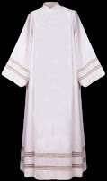
Alba.
(En latín: blanca) El Alba es una vestidura de lino blanco que cubre desde el cuello hasta los tobillos, con mangas ajustadas y ceñida por un cordón. Se pone después del amito (este es opcional). La usan los sacerdotes, diáconos, seminaristas y los acólitos parroquiales (estos últimos con el fin de ayudar y asistir al sacerdote y a los ministros en la Misa y en los actos de culto).

Sobre el Alba, los sacerdotes usan la estola y la casulla (esta última en el caso que presida la celebración o acompañando a quien la preside).

La Túnica es semejante al alba, pero es de color más oscuro (crema, café, etc.).

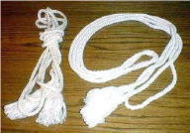 Cíngulo.
(Del latín cingulum, cinturón) Es un cordón grueso que usa el sacerdote (y aquellos que utilicen albas), que se coloca alrededor de la cintura sobre el alba, durante la Misa o en los actos litúrgicos.

Está tejido con hilo de lino o seda y se usa para sostener el alba en su sitio. Puede hacer juego con el color de los ornamentos o ser sencillamente blanco. El cíngulo es símbolo de penitencia, de castidad y justicia, y recuerda también el látigo con que Jesús fue azotado en la casa de Pilato.

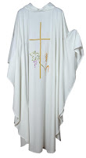
Alba Casulla.
Es una vestidura de lino blanco que cubre desde el cuello y hasta los tobillos (al igual que el alba), pero no se distinguen claramente las mangas, pues es un manto amplio. Tampoco lleva ceñido el cíngulo a la cintura.

El alba casulla se usa para los sacerdotes que acompañan al que preside alguna celebración litúrgica. Sobre el alba casulla se coloca únicamente la estola, pues con esta vestidura no se utiliza la casulla.

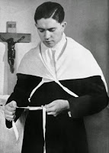 Amito.
(Del latín amicire, envolver, cubrir). Es una vestidura rectangular hecha de lino blanco, como de 75 cm. de largo por 60 cm. de ancho, con dos cintas largas en los extremos superiores. El sacerdote y diácono que ofician Misa la usan debajo del alba.

En su origen se usaba probablemente como protección alrededor del cuello. El amito lleva una crucecita y antiguamente se le adornaba con una pieza de bordado; éste ha sobrevivido en algunos ritos. Simbólicamente el amito representa el “yelmo de salvación”. Hoy en día, no es obligatorio, pero en muchas partes aún se sigue utilizando.

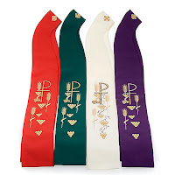
Estola.
(Del griego stolé, vestido) Es la insignia litúrgica común a los diáconos, sacerdotes y obispos. Se desconoce con exactitud su origen, pero lo más probable es que derive de “orarium”, nombre con que era conocida la estola en la antigüedad. Este era un paño fino que se usaba alrededor del cuello como corbata de caídas largas y servía para enjugar la boca. Más tarde fue una insignia de los predicadores.

El término estola se empezó a usar en Italia a fines del siglo VI; mientras tanto se fue perdiendo el nombre de orario, hasta que en el siglo XII se olvidó completamente, y con esto también su verdadero significado.

Poco a poco se fue acortando y ornamentando hasta llegar a la forma actual de larga chalina a fines de la Edad Media. Sin embargo, en España una resolución del III Concilio de Braga (675) mandaba que los sacerdotes se cruzaran la estola sobre el pecho, diferenciándose así de los obispos, en quienes colgaba directamente del cuello.

En la disciplina actual la estola es del mismo material y color de los ornamentos litúrgicos, y es usada en la administración de los sacramentos, en las Misas y celebraciones litúrgicas. Los diáconos la usan diagonalmente sobre el pecho y la espalda, (desde el hombro izquierdo hacia la derecha) con sus dos extremos juntos en el lado derecho.

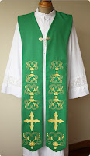
Estolón.
(Del griego stolé, vestido) Es una vestidura propia de los sacerdotes. Consiste en una pieza larga de tela de unos 25 cm. de ancho (igual que la estola), pero con un trozo de tela que cuelga desde el cuello hacia la espalda (es como una “Y” invertida).

El Estolón lo usan los sacerdotes sobre el alba casulla (pueden usar también una estola en vez del estolón), cuando acompañan a quien preside una celebración Litúrgica.

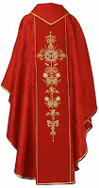

Casulla.
(Del latín casula, cabaña) Vestido propio y distintivo del sacerdote, que usa únicamente para el Santo Sacrificio de la Misa. Fue desde el principio un manto amplio, igual en todo a la pennula de los romanos. Como, a pesar de su majestad, esta era incómoda para los ritos litúrgicos, se empezó a recortar en los lados hasta la altura de las manos, dejando igualmente largas las caídas de delante y atrás. En el siglo XV se recortó más hasta la altura del codo, y finalmente a partir del siglo XVIII aparece reducido hasta los hombros. Hoy se vuelve a la forma primitiva del siglo XV, y aún del siglo XIII.

La casulla debe ser de material precioso, seda, raso o damasco, tisú de oro o plata y puede ser ornamentada con bordados de hilos de oro, plata o seda de colores diversos.

Significa el yugo de la Ley de Jesucristo; y el sacerdote recita la siguiente oración al revestirla: “Señor, que dijiste: Mi yugo es suave y mi carga ligera, haz que yo sepa llevarlo de tal modo que consiga tu gracia”.

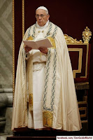
Capa Pluvial.
(Del latín vulgar ‘plóvere’ = llover, porque originalmente fue empleada para protegerse de la lluvia en las procesiones).

Es una vestidura semicircular que cubre al sacerdote desde los hombros hasta los tobillos, sujetándose por delante con un broche.

Se usa en las procesiones, en las Bendiciones con el Santísimo Sacramento; y hoy en día se usa algunas veces para celebraciones como el Bautismo, Matrimonio, Confirmación y funerales. La capa llamada pluvial puede ser de seda o de raso con los colores litúrgicos. Su uso es facultativo, es decir, libre o voluntario.

Paño Humeral.
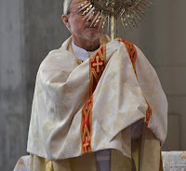(Del latín ‘umerus’= el hueso que va entre el hombro y el codo). Es una vestidura rectangular, de a lo menos un metro de largo por 45 cm. de ancho. Puede ser de seda o de raso, generalmente dorada. Es utilizado por los sacerdotes, diáconos o ministros en las exposiciones del Santísimo Sacramento.

Una vez expuesto Jesús Sacramentado en la custodia, cuando se procede a la bendición solemne con el Santísimo, el sacerdote o quién corresponda, se coloca sobre sus hombros el paño humeral, de forma que tape sus manos para que sujete la custodia durante la bendición y evite el contacto directo, pues allí se encuentra el mismo Jesús presente en el Sacramento.

También se utiliza este paño en las procesiones donde se transporta el Santísimo Sacramento, como la fiesta de Corpus Christi o al finalizar el año litúrgico con Cristo Rey.

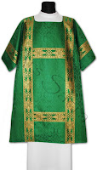 Dalmática:
(Del latín Dalmatica vestis, túnica o vestido de Dalmacia) La dalmática es la vestidura litúrgica exterior del diácono. Se utiliza en las misas solemnes, en las procesiones y bendiciones, excepto cuando estas procesiones y bendiciones tienen carácter de penitencial, como en Adviento.

Es así porque desde los primeros tiempos la dalmática se ha considerado una vestimenta festiva.

La dalmática es una túnica con mangas anchas; alcanza las rodillas, está cerrada delante, y está abierta por los costados hasta el hombro.

No hay ninguna regulación acerca del tejido de la dalmática; generalmente se hace de seda en correspondencia al de la casulla del sacerdote con la que debe estar de acuerdo en su color, ya que las ordenanzas referentes a los colores litúrgicos incluyen las dalmáticas.
Puesto que la dalmática es la vestidura exterior distintiva del diácono, cuando es ordenado por el obispo, se viste con ella, y al mismo tiempo le dice el obispo: "El Señor te cubra con la vestidura de la salvación y con la vestidura de la oración, y te cubra con la dalmática de rectitud para siempre."

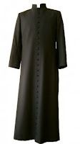
Sotana.
(Del latín subtanam, vestido) La sotana es una vestidura telar generalmente negra, de mangas largas, que usan los sacerdotes y clérigos que no son miembros de una Orden religiosa con hábito propio. La sotana es negra para los sacerdotes (excepto en los países de clima muy cálido, en donde se permite la sotana blanca), morada para los obispos y prelados, roja para los cardenales, y blanca para el Papa. Pero para uso ordinario, tanto los obispos como los prelados y cardenales, con excepción del Papa, usan sotanas negras con el color propio de su dignidad.

Antiguamente, en los países donde gozaban de completa libertad religiosa, la sotana estaba prescrita para la calle. Hoy ya no es obligación utilizarla; muchos sacerdotes se visten con ropas de colores sobrios con el cuello romano (no obligatorio para algunas Órdenes religiosas).

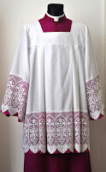
Roquete:
(Del latín rochettum, roquete, hábito) Especie de alba corta, hasta la altura de las rodillas, que se usa sobre la sotana o el hábito religioso. También es llamado sobrepelliz.

El roquete forma parte del hábito coral del obispo y también lo llevan los sacerdotes para la celebración de los sacramentos, para la predicación y las bendiciones. Lo visten también los acólitos siempre sobre el alba o la sotana.

Hoy en día, su uso ya no es obligatorio, y al igual que la sotana, ha disminuido su uso considerablemente.

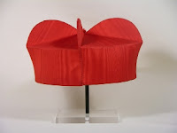

Birrete.
(Del latín biretum, bonete) También llamado Bonete. Es un gorro cuadrado con tres aristas en la parte alta y generalmente con una borla (pompón) en el medio. Su forma varía según los países, en unos tiene tres y en otros cuatro aristas. El color de este gorro varía; cada sacerdote usa el color propio de su dignidad, pero para uso regular el birrete es negro con la borla del color propio.

Antiguamente lo usaba todo el clero (excepto monjes y frailes) al entrar y salir de la Iglesia en las funciones sagradas y en ciertos momentos durante esas funciones (como al cantar los salmos del Oficio Divino). Actualmente, muchos siguen utilizándolo.

Su uso no es exclusivamente litúrgico; tuvo su origen en un gorro al que le añadieron las aristas para facilitar el ponérselo y quitárselo. También se lo llama birreta o tricornio y, en el caso de los cardenales, capelo.

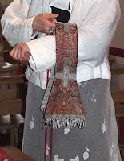

Manípulo:
(del latín manipulus, puñado, manojo) Ornamento litúrgico, hoy fuera de uso, que el sacerdote llevaba colgando de la muñeca izquierda y que en su origen posiblemente era un pañuelo o una pequeña toalla destinada a secarse el sudor durante las celebraciones litúrgicas. Su forma era muy parecida a la Estola, pero más pequeña y corta.

VESTIDURAS PROPIAS DEL OBISPO

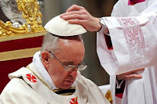
Solideo:
(Del latín solus, solo, y Deo, a Dios) Se conoce también con el nombre latino pileolus. Es un pequeño birrete de forma redonda y cóncava y cubre la coronilla de los obispos. El color es blanco para el Papa, rojo para los cardenales y morado para los obispos. Antiguamente, los sacerdotes usaban uno de color negro, el cual ya no utilizan.

El Papa, los cardenales y los obispos, usan el solideo en todas las celebraciones litúrgicas de la Iglesia; sólo se lo quitan frente al Señor Sacramentado, es decir, en las misas desde el Rito de la Consagración hasta terminado el Rito de Comunión, en las exposiciones del Santísimo, y en procesiones con Este mismo (Corpus Cristi, Cristo Rey). De quitárselo “sólo a Dios” deriva su nombre.

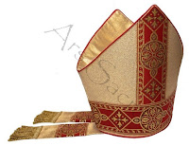
Mitra:
(En latín: tocado asiático) Gorro que usan los obispos y abades desde el siglo X. Es un ornamento eclesiástico, propio de obispos y cardenales. Consta de dos hojas rígidas, una anterior y otra de atrás, que se levantan de una base circular hasta terminar en dos puntas o ápices. Dos listones o “ínfulas” cuelgan de la parte de atrás y caen sobre los hombros.

La mitra debiera ser ocupada por los obispos o cardenales en todas las celebraciones religiosas, pero puede omitirse en misas comunes (no así el solideo).

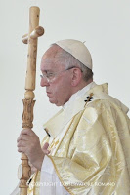
Báculo:
(Del latín baculum, bastón) Es el callado pastoral del Obispo, que significa su poder y su deber de gobernar y cuidar a los fieles, como un Pastor guarda su rebaño.

Es la insignia litúrgica propia del obispo como pastor de la comunidad; lo recibe el día de su ordenación y lo usa cuando preside una celebración en su diócesis. También los abades reciben y utilizan este símbolo de servicio pastoral. El báculo del Papa está rematado con un crucifijo y se lo llama cruz pastoral.

Generalmente es de metal, pero también puede ser de madera; y al igual que la Mitra, puede ser omitido en misas comunes. El uso del báculo data del siglo VII.

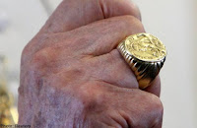 Anillo Episcopal.
(Del latín anellus, anillo) Insignia propia de los obispos. Simboliza su desposorio con la Iglesia local o diócesis, la unión del Obispo con la Iglesia. También pueden usarlo algunos abades y abadesas. Los esposos cristianos se intercambian anillos, comúnmente llamados alianzas, al darse el consentimiento matrimonial. Los obispos lo usan todos los días del año, excepto el viernes santo.

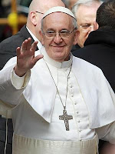
Cruz Pectoral.
(Del latín pectus, pecho) Es una pequeña cruz que cuelga sobre el pecho (de allí su nombre) y está suspenda del cuello por una cadena o cordón. Antiguamente solían ser relicarios que contenían trozos de la Veracruz o huesos de mártires. Su forma es de cruz latina.

Pueden usar cruz pectoral, el Sumo Pontífice, los Cardenales, Obispos, Abades y ciertos prelados y canónigos. Aunque el uso de cruces pectorales se remonta al siglo VI, parece que éstas no llegaron a constituir un ornamento episcopal de uso general hasta el siglo XIII.

Los Obispo la llevan sobre la vestimenta diaria, y en la Misa pueden ponerla sobre la casulla.

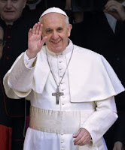
Esclavina o Muceta:
(Diminutivo de mucia; de almucia, resultante del latín amictus, lo que envuelve o cubre, manto)

Pequeña capa o esclavina ajustada que cubre las espaldas y el pecho, forma parte del hábito coral de obispos y canónigos.

Los rectores de basílicas pueden llevarla de color negro con botones rojos, también otros prelados pueden usarla como signo de su autoridad en la comunidad.

Palio Arzobispal.
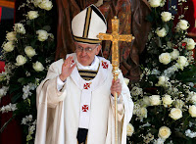(Del latín pallium, manto, toga) Una banda circular de lana blanca de 5 cm. de ancho que se usa alrededor del cuello, y lleva bordada unas cruces de color negro. Tiene dos colgantes de 25 cm., uno al frente y el otro en la parte de atrás. Se coloca sobre la casulla, y lo usan el Papa en ciertas celebraciones litúrgicas, y los arzobispos en su propia diócesis.

El palio del Papa significa la plenitud del oficio pontificio, y a la vez lleva 3 trozos de metal en forma de clavos, simbolizando los tres clavos con los que fue crucificado Jesús (se colocan sobre tres de las cruces). El Palio de los Arzobispos simboliza su participación en este poder del Papa.

Los Palios los preparan las Oblatas de San Francisco de Roma, y la lana que se usa se toma de corderitos bendecidos en la Iglesia de Santa Inés en la fiesta patronal. Una vez confeccionados, los Palios son bendecidos por el Papa en la fiesta de San Pedro y San Pablo, y se guardan en un cofre en la Basílica de San Pedro, hasta ser entregados a los Arzobispos del mundo.

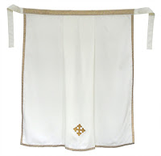
Gremial
(Del latín gremium, regazo.) Paño cuadrado que se ciñe el obispo durante ceremonias litúrgicas, por ejemplo, en el lavatorio de los pies de la Misa del Jueves Santo, en las consagraciones de templos y altares con el Santo Crisma.

El gremial de seda y encaje para las misas pontificas ya no se usa. Uno de lino u otro material puede utilizarse. Su forma es muy similar al Amito, pero regularmente lleva mangas. Está destinado a labores que podrían ensuciar los ornamentos.

¿Cuáles son las insignias propias de un PAPA?

Las insignias del Papa son las ordinarias de cualquier Obispo, ya que es el Obispo de Roma. Sólo cambia el color de dignidad (blanco) en la sotana, esclavina y solideo.

Podemos nombrar, entonces:
- La Sotana Blanca.
- La Banda de Seda Blanca, adornada con el Escudo Papal.
- El Solideo Blanco en la cabeza.
- El Anillo del Pescador. (Pastor Supremo de la Iglesia).
- El Pectoral. (Un crucifijo de oro en el pecho, sobre la Sotana Blanca).
- La Capa Roja.
- Las Sandalias color Vino (ya no se usan)
- La tiara: Mitra alta ceñida por 3 coronas (ya no se usa)

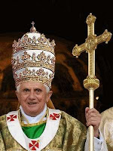
Tiara:
(En latín: gorro de los orientales; en persa y en griego significa “corona”.) Especie de mitra circular con triple corona que, desde el siglo XII hasta Paulo VI, usaban los obispos de Roma como insignia propia.

Corona o tocado alto que utilizaban los papas. Está circundada por tres coronas y lleva encima la cruz. La primera corona simboliza el episcopado universal del papa, la segunda, su primacía de jurisdicción y la tercera, su influencia temporal.

Se ponía en la cabeza del papa en su coronación y se utilizaba solo en celebraciones no litúrgicas. Su origen es data aprox. del 1130 AD. Pablo VI fue el último Papa que fue coronado con la tiara, ya que El Papa Juan Pablo I en el año 1978 se negó a ser coronado y finalmente fue derogada.

